**9.2液体的压强题型总结**



**一．液体压强的概念和特点（共5小题）**

1．如图所示，下列图像所表示的物理规律正确的是（　　）

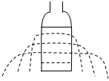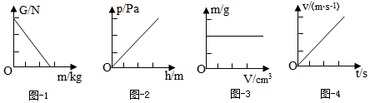

A．图﹣1表示的是物体所受的重力与质量的变化关系

B．图﹣2表示的是同种液体内部的压强与深度的变化关系

C．图﹣3表示的是同种物质的质量与体积的变化关系

D．图﹣4表示的是做匀速直线运动的物体的速度与时间的变化关系

2．小刚在饮料瓶周边不同高度，打了几个对称且相同的小孔，当瓶里装满水后，出现如图所示的情景。表明在液体内部（　　）

A．只在水平方向有压强 B．压强随着深度的增加而增大

C．同 深度朝不同方向压强大小不相等 D．压强的大小与液体的密度有关

3．将瓶口扎紧橡皮膜的空塑料瓶竖直浸没在水中，两次放在水中时的位置相同，如图所示。关于橡皮膜的形变，判断正确的是（　　）

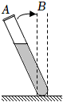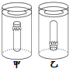

A．甲图向内凹、乙图向外凸，且形变程度相同

B．两次都向内凹，且形变程度相同

C．甲图向内凹、乙图向外凸，但乙图形变程度更大

D．两次都向内凹，但乙图形变程度更大

4．如图所示，试管由倾斜位置A至竖直位置B，则试管中液体深度h和试管底部受到的液体压强（　　）

A．h变小，p变小 B．h变大，p变小

C．h变小，p变大 D．h变大，p变大

5．如图甲所示，往空容器中匀速注水直至注满。此过程中容器底部受到水的压强p随时间t变化的曲线如图乙所示，其中合理的是（　　）

A．B．C． D．

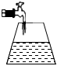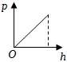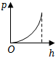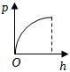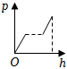

**二．液体压强的比较大小（共8小题）**

（多选）6．如图所示关于力的下列说法正确的是（　　）

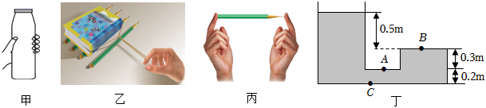

A．如图甲所示，竖直拿在手中的瓶子处于静止状态，增大手对瓶子的压力，手对瓶子的摩擦力增大

B．如图乙所示，用一根橡皮筋水平匀速拉动放在桌面上的一本书；然后在书下垫几支圆铅笔，再次匀速拉动，第二次皮筋伸长量比第一次小

C．如图丙所示，用两手指水平压住铅笔的两端，铅笔静止时，两手指对铅笔的压力一定相等

D．在盛有水的容器中，A、B、C三点的位置如图丁所示，则水产生的压强pA＞pB＞pC，且pA＝3000Pa

7．如图所示，两容器中分别装有相同高度的水和盐水（ρ水＜ρ盐水），a、b、c三点液体的压强分别为pa、pb、pc，它们的大小关系是（　　）

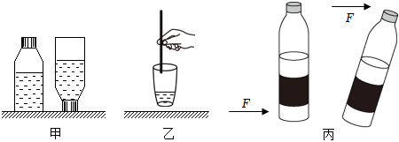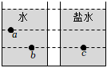

A．pa＝pb＝pc B．pa＞pb＞pc C．pa＜pb＝pc D．pa＜pb＜pc

8．如图甲所示，放在桌面上的饮料瓶子，内部剩有饮料。瓶盖旋紧后倒过来时，液体对瓶盖的压强比正放时液体对瓶底的压强 　 　（选填“大”或“小”），瓶子对桌面的压强 　 　（选填“变大”、“变小”或“不变”）。如图乙所示，在饮料杯内装满米，将竹筷竖直插入米中，然后用竹筷将饮料杯沿竖直方向慢慢提起，使饮料杯在空中处于静止状态，则筷子受到米的摩擦力方向 　 　。如图丙，用水平力轻轻推动矿泉水瓶底部时，瓶子沿桌面平稳地移动；用等大的力轻推瓶盖处，瓶子翻了。这说明力的作用效果与力的 　 　有关。

9．将底面积不同、装有同种液体的甲、乙、丙、丁四个容器放在同一水平桌面上，如图所示，下列对容器底受到液体压强的大小关系判断正确的是（　　）

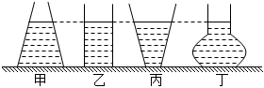

A．甲容器底受到液体的压强最大

B．乙容器底受液体到的压强最大

C．丁容器底受到液体的压强最大

D．四个容器底受到液体的压强一样大

10．将一未装满饮料的密闭饮料杯，先正立放置在水平桌面上，如图甲所示，再将饮料杯倒立放置，如图乙所示（图中没有画出饮料液面的位置），下列说法正确的是（　　）

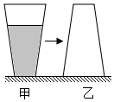

A．倒立后杯底受到的压力不变

B．倒立后杯底受到的压强不变

C．倒立后桌面受到的压力不变

D．倒立后桌面受到的压强不变

11．如图甲所示，一容器装满水，放置在水平桌面上，此时容器底受到的压强是p甲，桌面受到的压强是p1；将容器倒置过来如图乙所示，此时容器底受到的压强是p乙，桌面受到的压强是p2。则p甲　 　p乙，p1　 　p2（均选填“＞”、“＜”或“＝”）

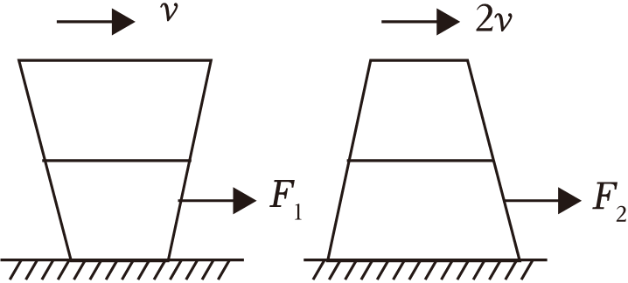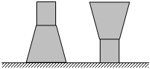

（多选）12．两个用同一种材料制成且完全相同的密闭圆台形容器一正一反放置在同一水平桌面上，容器内装有质量和深度均相同的液体，如图所示。若它们分别在水平方向拉力F1和F2的作用下沿桌面做匀速直线运动，速度分别为v和2v，容器底部受到液体的压强分别为p1和p2。下列关系正确的是（　　）

A．两容器对桌面的压力大小相同 B．两种液体的密度大小：ρ1＞ρ2

C．液体对容器底部的压强：p1＝p2 D．拉动物体所用的拉力：F1＝F2

13．如图所示，两个完全相同的容器（上端开口）中分别装有甲和乙两种不同的液体，若甲和乙的质量相等，则甲的密度 　 　乙的密度；甲液体对容器底部的压强 　 　乙液体对容器底部的压强。（以上两空均填“大于”“等于”或“小于”）

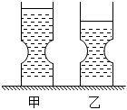

**三．探究液体内部的压强（共2小题）**

14．小明在探究液体内部压强特点时，将压强计进行了改进。当两探头分别置于甲、乙两种不同液体的同一深度时，U形管内液面位置如图所示。则甲、乙两液体的密度ρ1　 　ρ2（选填“＞”、“＜”或“＝”）；若使U形管中液面再次相平，应 　 　（选填“增大”或“减小”）探头在甲液体中的深度。

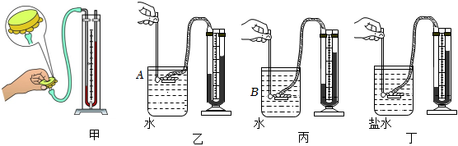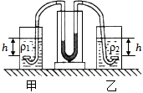

15．小珍和小强利用微小压强计探究液体内部的压强特点，如图所示。

（1）小强认为装置中连有橡皮管的U形管就是一个连通器，你认为小强的看法是 　 　（选填“正确”或“错误”）的，理由是 　 　。

（2）小强试着用不同大小的力按压金属盒表面的橡皮膜，如图甲所示。当用较大的力按压时，橡皮膜受到的压强较大，发现此时U形管两侧的液面高度差 　 　（选填“较大”或“较小”）。

（3）小珍将探头先后放在同一容器中的A、B两点处，U形管两侧液面高度情况分别如图乙、丙所示。他由此判断出A、B两处的压强大小关系为pA　 　pB（选填“＞”、“＝”或“＜”），由此可以得到液体内部的压强与 　 　有关。

（4）比较图丙和丁，得出的结论是：液体内部压强与液体的 　 　有关。

**四．液体压强的计算以及公式的应用（共5小题）**

16．如图所示的“蛟龙号”是我国首台自主设计、自主集成的载人潜水器，2012年6月27日11时47分，中国“蛟龙”再次刷新“中国深度”——下潜7062m，下潜过程中它受到海水的压强将 　 　（选填“变大”、“变小”或“不变”），“蛟龙号”在7000m深处受到海水的压强是 　 　Pa。（海水密度取ρ海水＝1×103kg/m3，g取10N/kg）

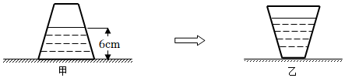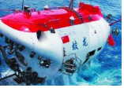

17．如图甲所示，密闭的容器中装有一定量的水，静置在水平桌面上，容器的底面积为20cm2，容器内水面到容器底的距离为6cm。则水对容器底的压强为 　 　Pa，水对容器底的压力为 　 　N；若把该容器倒放在该桌面上，如图乙所示，那么水对容器底的压强将 　 　，容器对水平桌面的压强将 　 　，水对容器底的压力将 　 　。（后三空均选填“变大”、“变小”或“不变”）

18．如图所示，是两边管子粗细相同、足够高的连通器，其水平细管足够长，中间有一个可无摩擦移动的活塞。刚开始活塞固定不动，两管液面相平，左管液体是酒精（ρ酒精＝0.8×103kg/m3），右管液体是水（ρ水＝1.0×103kg/m3）。现松开活塞，重新稳定后（　　）

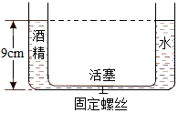

A．左右液面一样高

B．右边液面下降1cm

C．右边液面下降2cm

D．右边液面比左边液面高2cm

19．如图，一个重为5N的薄壁容器，底面积100cm2，放在水平桌面上，内装有4.5kg的酒精，深度为30cm，（ρ酒精＝0.8×103kg/m3）

求：（1）酒精对容器底部的压强为多少？

（2）酒精对容器底部的压力为多少？

（3）容器对桌面的压强为多少？

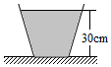

20．如图所示，质量为500g的薄壁容器放在水平地面上，容器的底面积为80cm2，内装1.5L的水，已知g＝10N/kg，求：

（1）容器对水平地面的压强；

（2）水对容器底部的压力。

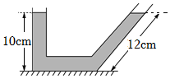

**五．连通器原理（共5小题）**

21．下面所示的四个装置，其中不属于连通器的是（　　）

A．茶壶B．船阀C．锅炉水位D．盆景自动给水

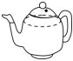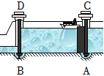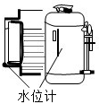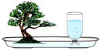

22．如图是一种嵌于厨房或卫生间地面的地漏及其结构示意图。下列有关说法中不正确的是（　　）

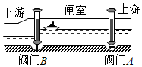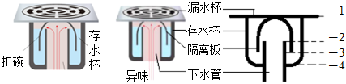

A．存水杯装满水时，存水杯是连通器

B．当存水杯装满水时，地面上的水被扣碗挡住不能流进下水道

C．扣碗的作用是隔离垃圾进入下水管和下水道“异味”进入室内

D．若地面有足够的水进入存水杯，则当水不再流动时，水面能达到的最高高度是位置2

23．三峡船闸是世界上最大的人造连通器，如图是轮船通过船闸的示意图，此时上游阀门A打开，下游阀门B关闭。下列说法正确的是（　　）

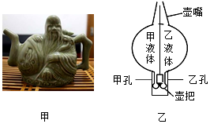

A．闸室和上游水道构成连通器，水对阀门A两侧的压力相等

B．闸室和上游水道构成连通器，水对阀门A右侧的压力大于左侧的压力

C．闸室和下游水道构成连通器，水对阀门B右侧的压力大于左侧压力

D．闸室和下游水道构成连通器，水对阀门B两侧的压力相等

24．如图甲所示，这是我国古人发明的阴阳壶，其结构示意图如图乙所示，壶把上开有两孔，可同时盛装两种液体。使用时，若捂住甲孔，则倒出的是 　 　（选填“甲”或“乙”）液体，这是由于 　 　的作用。阴阳壶的设计利用了 　 　原理。

25．如图，在装修房屋时，工人师傅常常会用到一根灌有水（水中无气泡）且足够长的透明塑料软管。他们把这根软管的两端靠在墙面的不同地方并按照水面位置做出标记。这样做的目的是保证两点在 　 　，用到的物理知识是 　 　。

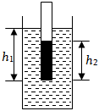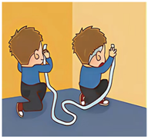

**六．利用平衡法求液体密度（共2小题）**

26．如图所示，在平底薄壁玻璃管一端包上一层橡皮膜，将玻璃管竖直放入装有适量水的烧杯中，测得玻璃管浸入的深度为h1，此时橡皮膜凹陷；逐渐向玻璃管内加入液体，直至橡皮膜恰好水平为止，测得玻璃管内液面的深度为h2，则未知液体的密度为（　　）

A． B． C． D．



（多选）27．用如图所示的实验装置来测量液体的密度。将一个带有阀门的三通U形管倒置在两个装有液体的容器中，用抽气机对U形管向外抽气，再关闭阀门K。已知左边液体的密度为ρ1，左右两边液柱与管外液面的高度差分别为h1、h2，则下列说法错误的是（　　）

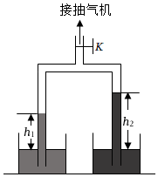

A．U形管内是否真空不影响实验结果

B．若将U形管倾斜，左右两边液柱与管外液面的高度差会增大

C．右边液体的密度ρ2＝



D．右边液体的密度ρ2＝



**9.2液体压强题型总结参考答案**

1．B。2．B。3．D。4．D。5．B。6．BC。7．D。8．大；变大；竖直向下；作用点。

9．D。10．C。11．＝；＜。12．ABD。13．小于；小于。14．＞；减小。

15．（1）错误、微小压强计U形管左侧上端不开口；（2）较大；（3）＜、深度；（4）密度

16．变大；7×107Pa。17．600；1.2；变大；变大；变小。18．B。

19．1）酒精对容器底部的压强为2400Pa；（2）酒精对容器底部的压力为24N；（3）容器对桌面的压强为5×103Pa。

20．（1）容器对水平地面的压强为2.5×103Pa；（2）水对容器底部的压力为8N。

21．D。22．B。23．A。

24．乙；大气压；连通器。25．同一等高线上；连通器原理。26．A。

27．【解答】解：用抽气机对U形管向外抽气后关闭阀门K，管内气体压强（p气）小于管外大气压（p0），在大气压的作用下液体进入两管中，待液体静止两管中压强平衡，

则有：p气+p液1＝p0＝p气+p液2，所以，ρ1gh1＝ρ2gh2，

A、只要管内压强小于管外大气压，就会有液体进入两管中，没必要将U形管内抽成真空，故A正确；

B、若将U形管倾斜，液柱长度增加，有更多的液体进入两管中，U形管中空气体积减小，管内气体压强增大，所以两管中液体的深度减小（即液柱高度减小）；由于h1＜h2，ρ1＞ρ2，而减小相同的液体压强，由p＝ρgh可知Δh2＞Δh1，所以两管中液体高度差会减小，故B错误；

CD、由前面分析可得ρ1gh1＝ρ2gh2，所以，右边液体的密度ρ2＝，故C正确，D错误。



故选：BD。